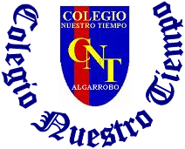
COLEGIO NUESTRO TIEMPO - R.B.D.: 14.507-6
Profesor: Sr. Jorge Vilches Sotelo / Mail: jvilchessotelo2020@gmail.com

Ética Y Valores
Semana 18
Primero a Segundo

Objetivo de la clase: Conocer el valor de la solidaridad.

La solidaridad es compartir con otros tanto lo material como lo sentimental, es ofrecer ayuda a los demás.
La solidaridad es sinónimo de apoyo, respaldo, ayuda, protección, que cuando persigue una causa justa cambia el mundo, lo hace mejor, más habitable y más digno.
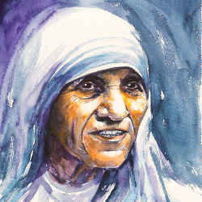
1.- Un adulto lee el texto y comentan en familia.

Autor: Silvia García
Edades: A partir de 6 años
Valores: amor, solidaridad, cultura

Una de las figuras más importantes del mundo de la cooperación y la solidaridad: es la madre Teresa de Calcuta, te invito a conocer un poco más de su vida.
Las figuras más importantes del mundo de la cooperación y la solidaridad: la madre Teresa de Calcuta.
Su nombre en realidad era Agnes Gonxha Bojaxhiu y nació en 1910 en Macedonia. En el colegio empezó a cantar en el coro y se sumó a una congregación religiosa de misioneras llamada Sodalicio Nuestra Señora. Allí conoció historias de las misioneras que habían ido a trabajar a la India a ayudar a la gente que vivía en la calle. Sintió mucha admiración y pensó que a ella le gustaría hacer lo mismo.
A los 12 años ya había tomado la decisión de que dedicaría su vida a ayudar a los demás y a la vida religiosa. A los 18 años, viajó a Dublín a estudiar magisterio y cambió su nombre por el de Teresa. Estuvo trabajando como profesora casi 20 años en Irlanda. Cuando se dio cuenta de la pobreza de la India, le pidió al Papa en Roma un permiso especial para abandonar su congregación y dedicarse a cuidar a los pobres. En 1948 abrió su primer refugio. En 1950, fundó las Misioneras de la Caridad en la India. En 1964 abrió un refugio para leprosos y convenció al Papa para abrir un refugio para indigentes en el Vaticano. Fue elegida representante para la Conferencia de las Naciones Unidas y en 1979 ganó el Premio Nobel de la Paz. A este se sumaron después una decena más de premios y reconocimientos de primer nivel, tanto nacional como internacional.

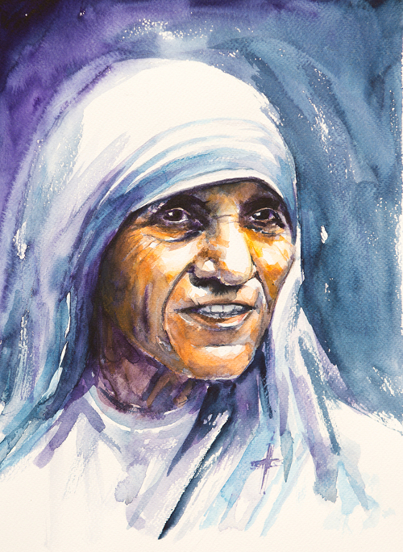
1982 fue intermediaria en un conflicto entre la India y Líbano pero al final no pudo hacer mucho y se mantuvo al margen. En 1986 empezó a tener problemas de salud. Tuvieron que colocarle un marcapasos y en 1993 contrajo malaria en Nueva Delhi (India) lo que empeoró sus problemas de corazón. Como estaba tan débil, tuvo que sucederla en su puesto en las Misioneras de la Caridad una de sus seguidoras.
Días después de celebrar su 87 cumpleaños, la madre Teresa de Calcuta tuvo que ser ingresada en un centro de cuidados intensivos donde murió en septiembre de 1997. Aún hoy, es ejemplo de la generosidad y la humildad hacia los demás. De hecho, su lema siempre fue este: ayudar al más pobre de los pobres.

Actividad:
Pega en tu cuaderno un recorte o bien realiza un dibujo donde se aprecie la ayuda a personas.

